

**­**

**Министр науки и высшего образования Российской̆**

**Федерации**

**Федеральное государственное автономное образовательное учреждение высшего образования**

**«Национальный исследовательский университет ИТМО»**

Факультет информационных технологий и программирования

Рабочий протокол и отчет по лабораторной работе №1

Консольные утилиты настройки сетевых компонентов Linux

**Выполнил(а) студент группы** № **M33091**

Сидорцов Владимир  
Цыденов Алексей  
Мирзабеков Ренат  
Максимов Лев

**Подпись:**

**Проверил:**

Санкт-Петербург

2023г.

**Цель работы.**

* Получить практические навыки по конфигурированию сетевых интерфейсов (на примере протокола IPv4) в операционных системах Linux.
* Ознакомится с утилитами командной строки.
* Освоить современные сетевые менеджеры Linux.

**Решение:**

**1пункт**

Скрипт:  
#!/bin/bash

SuggestOptions()

{

echo "1) See the network card model, channel speed, operating mode, physical connection, MAC address"

echo "2) See IPv4 configuration"

echo "3) Configure IPv4 interface"

echo "0) Exit"

}

ChooseOption()

{

PrintEmptyLine

read -p "What do you want? " option

echo $option

}

HandleChoice()

{

option=$1 # Parameter.

PrintEmptyLine

case $option in

1)

for interface in `ip -brief address show | awk '{print $1;}'`;

do

nic=` lshw -class network | grep "product"`

speed=` ethtool $interface | grep "Speed" `

duplex=`ethtool $interface | grep "Duplex" `

link=` ethtool $interface | grep "Link" `

mac=` lshw -class network | grep "serial" `

echo "<------------>"

echo $nic

echo $speed

echo $duplex

echo $link

echo $mac

done

;;

2)

for interface in `ip -brief address show | awk '{print $1;}'`;

do

ipAndMask=`ip -detail address show dev $interface | grep "inet " | awk '{print $2;}'`

gate=`ip -human route show dev $interface`

dns=`cat /etc/resolv.conf`

echo "<------------>"

echo $interface

echo $ipAndMask

echo $gate

echo $dns

done

;;

3)

SuggestConfigureOptions

PrintEmptyLine

Configure $(ChooseOption)

;;

0)

exit

;;

*)

printf "Unknown command. Please, choose again:\n"

;;

esac

PrintEmptyLine; PrintEmptyLine

SuggestOptions

HandleChoice $(ChooseOption)

}

Configure()

{

option=$1 # Get first parameter with option.

#echo $option

case $option in

1)

ip="10.100.0.2"

mask="255.255.255.0"

gate="10.100.0.1"

dns="8.8.8.8"

ip address add $ip/$mask dev $interface # Set ip address.

ip route delete default dev $interface # Remove old route.

ip route add default via $gate dev $interface # Set new route.

echo "nameserver ${dns}" | tee /etc/resolv.conf # Set DNS record.

;;

2)

# -v for logging; -r for removing.

dhclient -v -r $interface # Free current IP reservation.

dhclient -v $interface # Set new IP address.

;;

3)

ip -detail address show dev $interface

PrintEmptyLine

ip -detail route show

PrintEmptyLine

cat /etc/resolv.conf

;;

0)

PrintEmptyLine; PrintEmptyLine

SuggestOptions

HandleChoice $(ChooseOption)

;;

*)

echo "Unknown command. What interface is active?"

esac

PrintEmptyLine; PrintEmptyLine

SuggestConfigureOptions

Configure $(ChooseOption)

}

SuggestConfigureOptions()

{

interface=`lshw -class network | grep "name" | awk '{print $3;}'`

printf 'Ok, %s is now active\n' $interface

echo "1) Configure manually"

echo "2) Configure automatically"

echo "3) See info about interface"

echo "0) <--Back"

}

PrintEmptyLine()

{

echo

}

# ----------------------------------------------------------------------

echo "Hello, this is the lab1 script for configuring IP"

echo

echo "Here are several options:"

SuggestOptions

chosenOption=$(ChooseOption)

echo $chosenOption

HandleChoice $chosenOption

**2пункт**

Командой **nmcli connection add ifname enp0s3 con-name br0 type ethernet ip4 "10.100.0.3/24" gw4 "10.100.0.1" ipv4.dns "8.8.8.8"** добавим к существующему сетевому устройству виртуальный интерфейс:

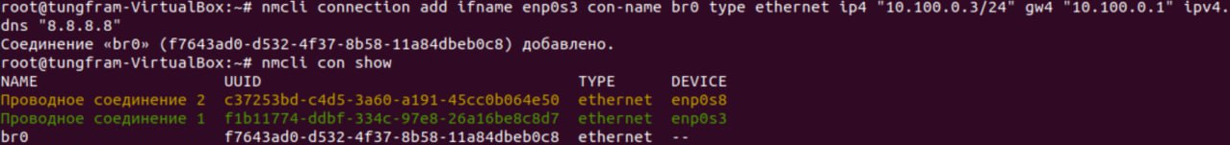

И сразу же активируем его:

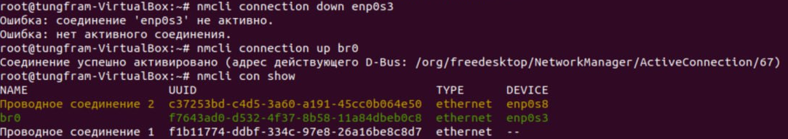

Теперь, в теории, нам необходимо именно подключаться к сетевому интерфейсу **br0** вместо стандартного **enp0s3**, чтобы получить доступ, но лучше посмотреть напрямую:

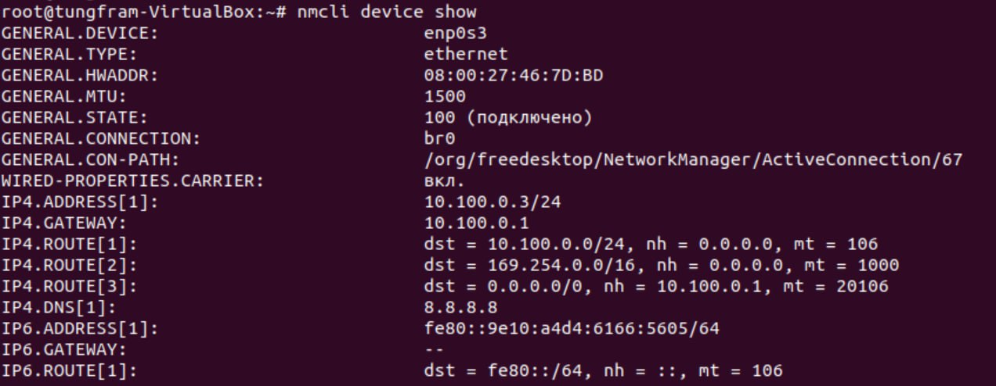

Наши адреса IP, Gateway, DNS установлены в необходимые значения, при этом соединение производится через **br0.** Осталось посмотреть на практике:

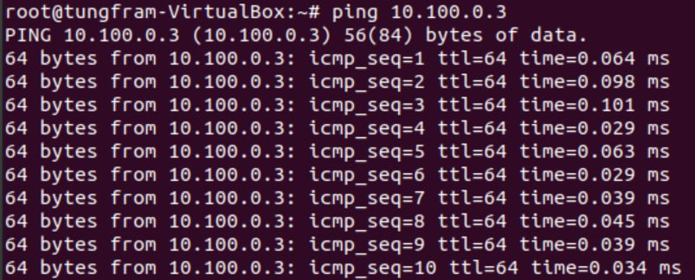 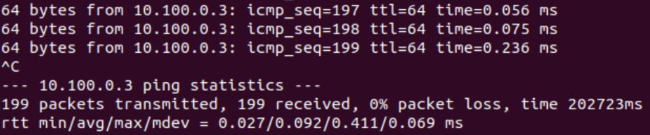

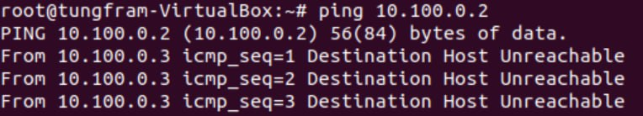

Действительно, мы больше не можем достучаться до нашего устройства со старым IP, теперь мы можем взаимодействовать с ним только по виртуальному адресу, пакеты отправлялись стабильно, до тех пор, пока я попросту не устал ждать.

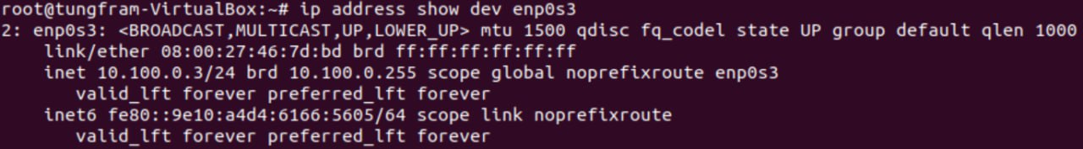

При этом надо учесть, что MAC-адрес остается таким же, что само по себе очень удобно для внешней системы, для которой ничего не поменяется и маршрутизация останется.

**3 пункт**

Однако предыдущие 2 пункта не затрагивали конфигурационные файлы, просматривающиеся при запуске системы, а значит, что перезагрузке эти настройки сбросятся и будут прочитаны из файлов заново. Следовательно, нам необходимо научиться менять настройки конфигурации даже при перезагрузке системы.

Одной из популярных утилит и, по совместительству, предложенная нам, является netplan, установим ее командой **apt -y install netplan.io** , предварительно обновив, на всякий случай, наш apt (apt update && apt upgrade).

Не найдя конфигурационного файла по умолчанию, не отчаиваясь, напишем его сами:  
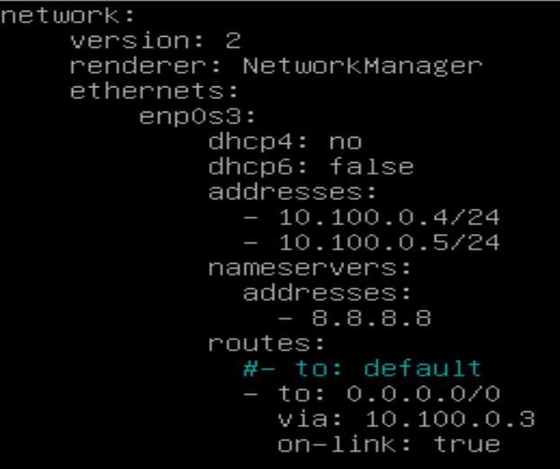

Направление шлюза по умолчанию выставлено именно в 0.0.0.0/0, т.к. по умолчанию у нас ничего нет, и мы получим ошибку:

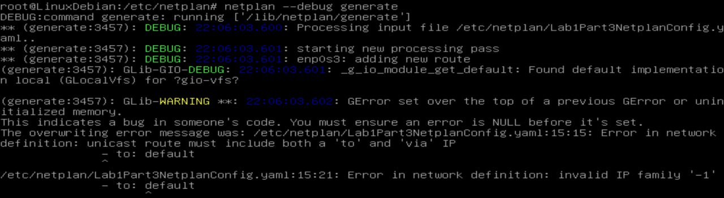

При установленном направлении 0.0.0.0/0 все проверки идут хорошо:  
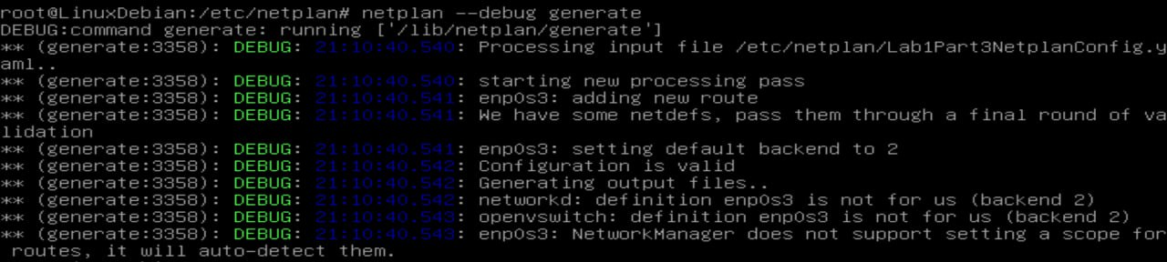  
Здесь мы видим, что обработчики по очереди смотрят для них ли эта работа или нет.

Однако, мы столкнемся с ошибкой:  
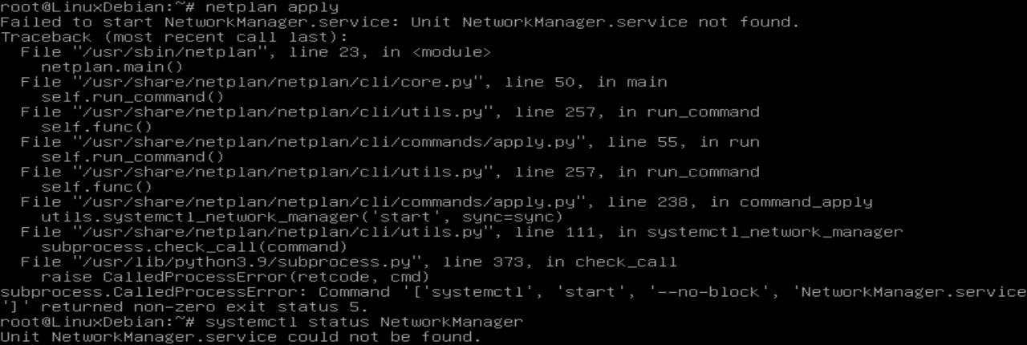  
Разобравшись с проблемой, выясняем, что у нас попросту нет NetworkManager.

Мы могли бы установить его на машину, но мы поступим проще – просто укажем другого обработчика:  
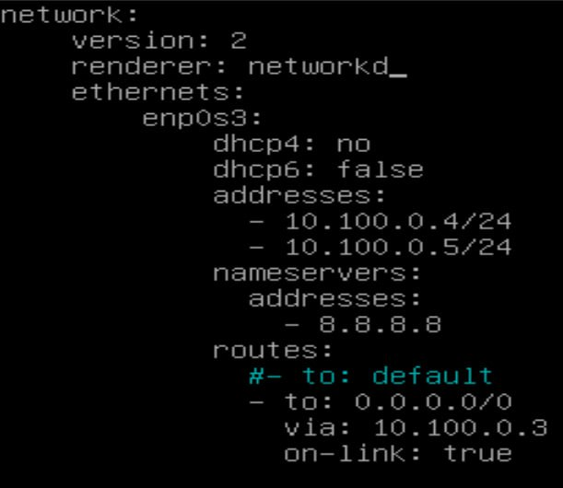

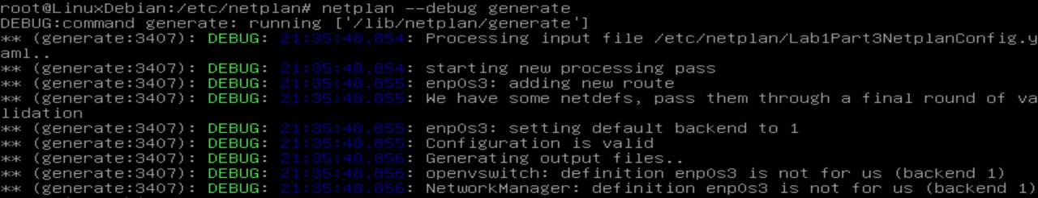

Проверка прошла успешно, применяем и смотрим информацию:

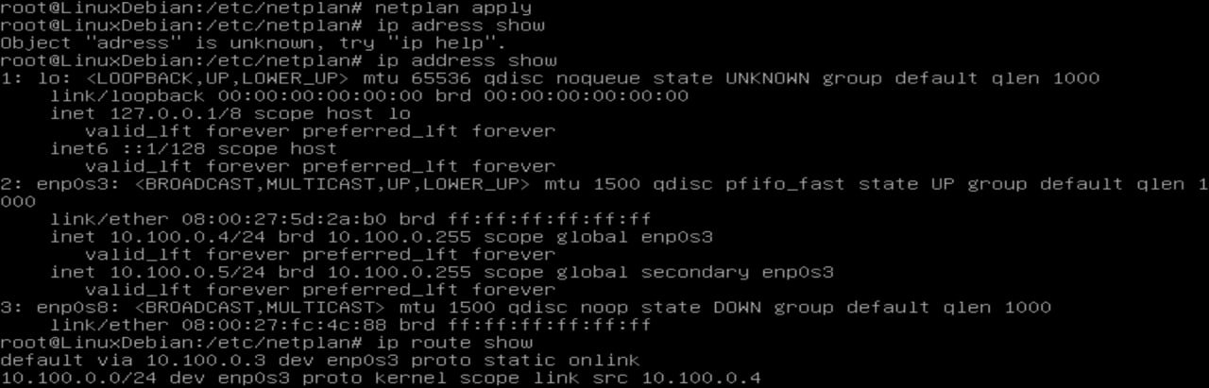

Видим, что адреса присвоены успешно, адрес маршрутизации также успешно выставлен, осталось только проверить:

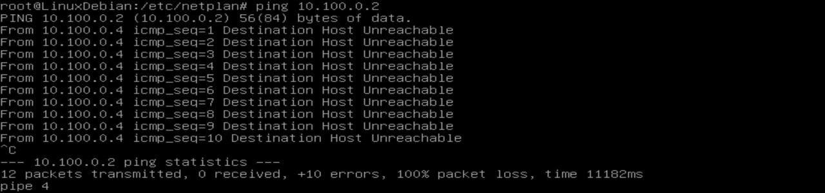

Наблюдаем, что при обращении на физический адрес нам отвечает уже виртуальный, а сообщение о недостижимой цели мы получаем из-за того, что 10.100.0.2 в данный момент не является в нашей области, следовательно, нам нужно передать этот запрос на шлюз по умолчанию, дальше по цепочке, чтобы там, возможно, он достиг своей цели. Однако, направление по умолчанию мы сами выставили в 0.0.0.0/0, поэтому пакет не может никуда пойти, и наш пакет не доходит до получателя, мы получаем соответствующее сообщение.

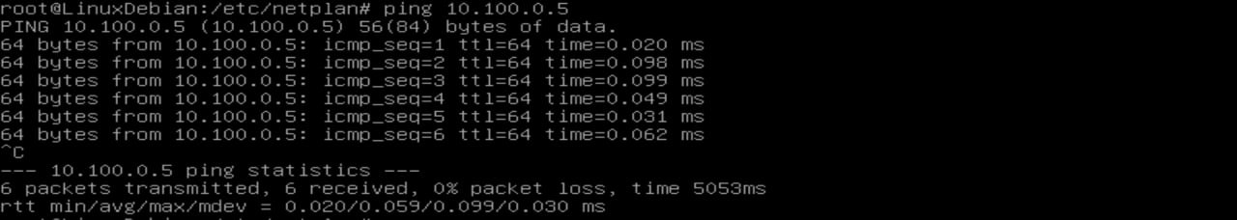

Но при обращении к существующему в области адресу, очевидно, такой проблемы нет, цель достигается без проблем.

При попытках просмотреть кэш arp таблиц возникли проблемы с соединением серверов, пакеты и утилиты просто не скачивались

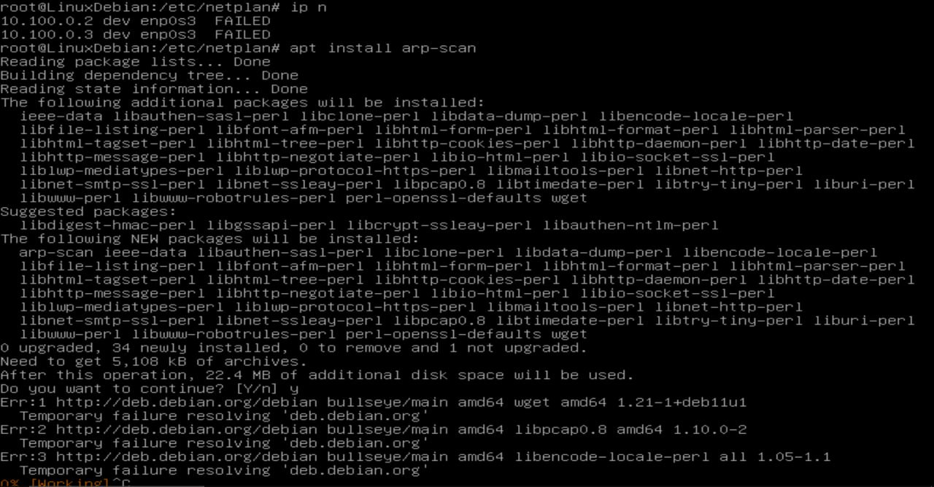

При этом наши адреса показывались как ошибочные.

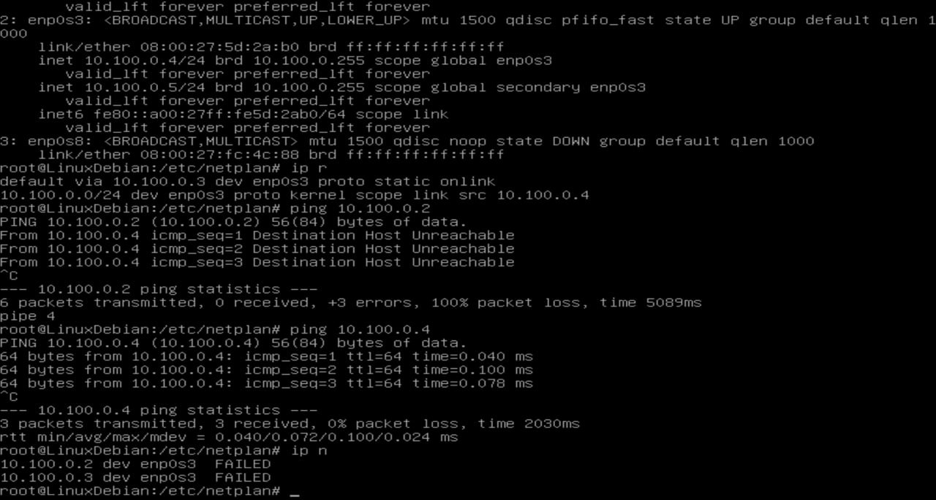

Хотя все адреса установлены, ping проходит, все, казалось бы, логично.

**4** пункт

Теперь, научившись менять конфигурацию служб, нам предстоит узнать про механизм объединения интерфейсов: смысл в том, чтобы объединить физические интерфейсы в один логический с целью обеспечения отказоустойчивости и/или повышения пропускной способности.

Т.к. мы уже работали с netplan, не будем изменять себе, ведь yaml формат очень нагляден:

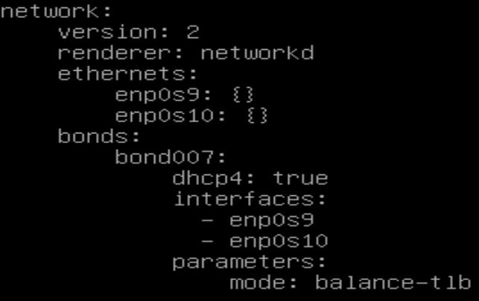

Настройка parameters -> mode указываем на тип объединения — доступны варианты:

* balance-rr (задействуются оба интерфейса по очереди, распределение пакетов по принципу обычного Round Robin).
* balance-xor (задействуются оба интерфейса по очереди, распределение пакетов на основе политики хеширования xmit_hash_policy).
* 802.3ad (задействуются оба интерфейса по очереди, распределение пакетов на основе политики хеширования xmit_hash_policy)
* balance-tlb (задействуются оба интерфейса по очереди, пакеты распределяются в соответствии с текущей нагрузкой)
* broadcast (задействуются оба интерфейса одновременно, пакеты передаются все интерфейсы).
* active-backup (используется только один интерфейс, второй активируется в случае неработоспособности первого).

Мы выбрали balance-tlb из-за того, что Round Robin довольно широко распространен и примитивен, а действовать в соответствии с нагрузкой – оптимально.

Проверим нашу настройку на противоречия: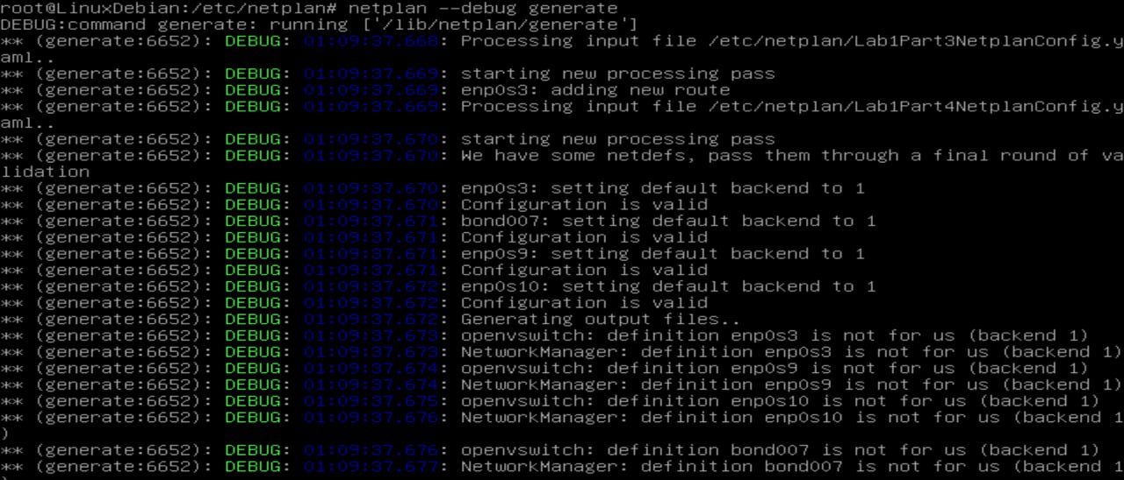

Как мы видим, очередь обработчиков смотрит на каждый наш интерфейс, связку и интерфейс внутри нее.

Т.к. никаких проблем не обнаружено, активируем интерфейс группы и выведем на консоль информацию об IP и MAC адресах всех интерфейсов

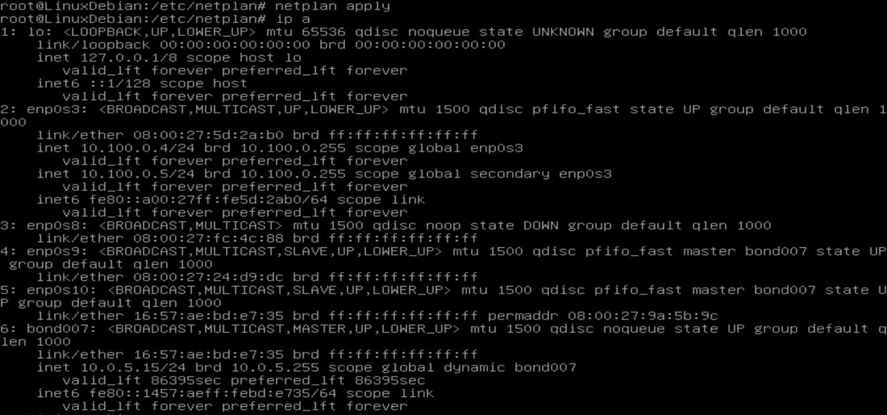

Более подробная информация:

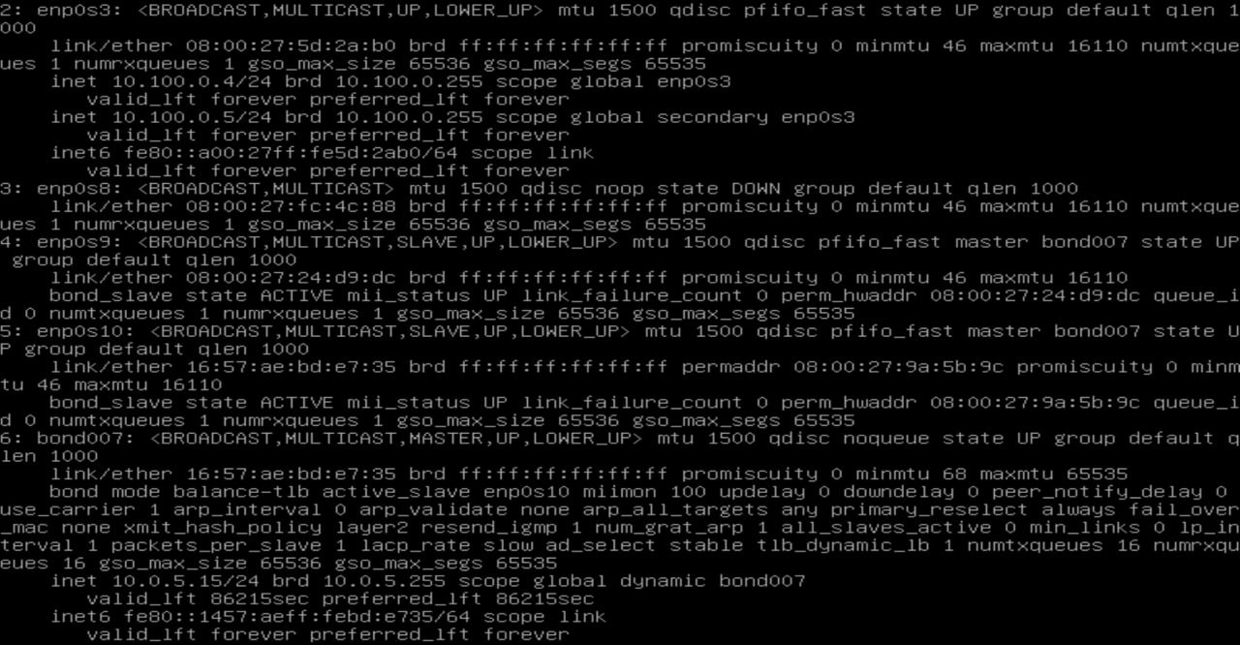

Посмотрим содержимое /proc/net/bonding/bond007:

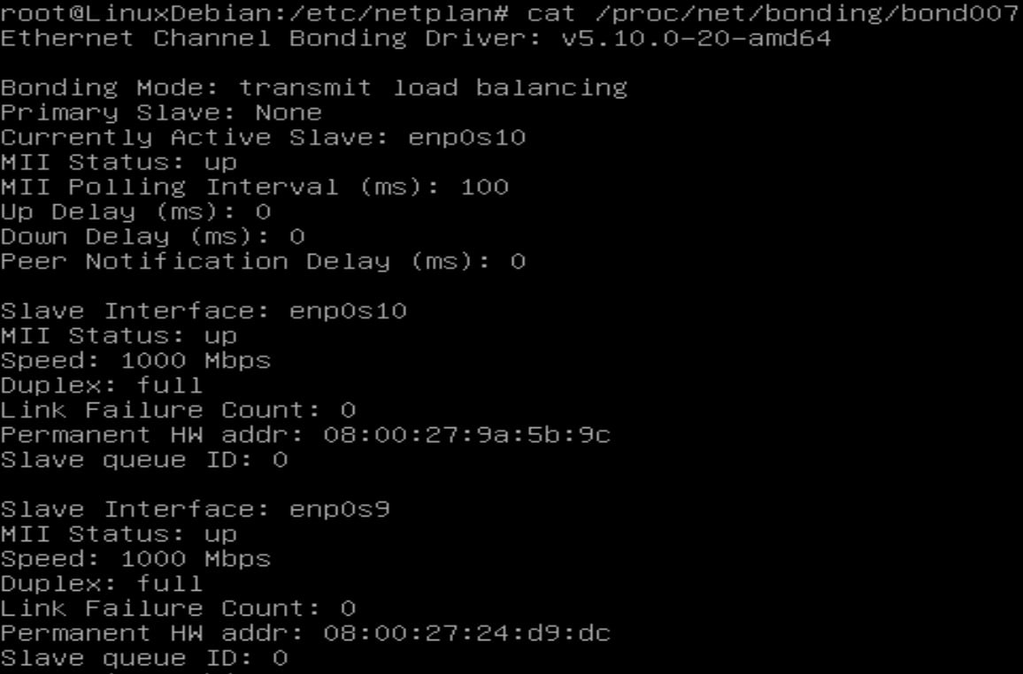

Здесь мы видим, что в нашей связке действуют 2 подчиненных интерфейса, что на очереди у нас 10, с какой скоростью и режимом они работают, их MAC.

Из-за того, что у нас Debian, мы не можем открыть вторую консоль, но посмотрим файл /pcroc/net/dev:

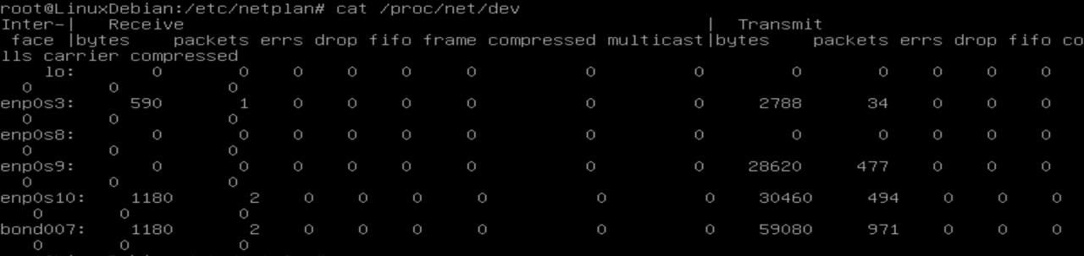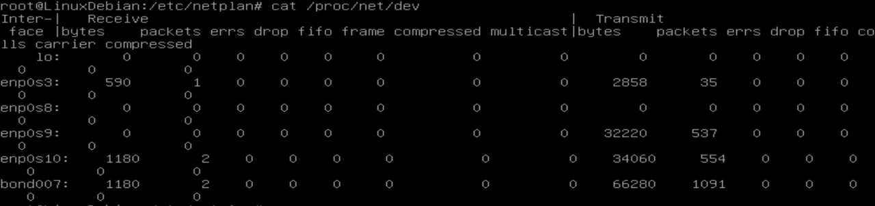

В этом файле мы можем найти много информации, но нас сейчас интересуют поля Receive packets и Transmit packets, которые отвечают за полученные и отправленные пакеты соответственно.

Как мы видим, наши интерфейсы за небольшой перерыв не отправляли пакетов, но количество полученных возросло.

Теперь напишем скрипт, который просто вычленяет нужную информацию из этой огромной непонятной таблички с указанием времени:

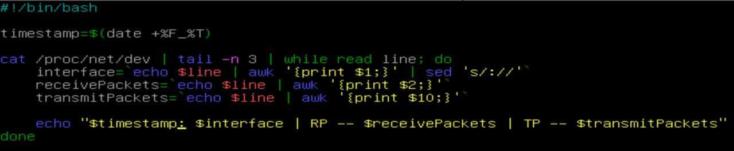

Пропингуем наш DNS сервер:

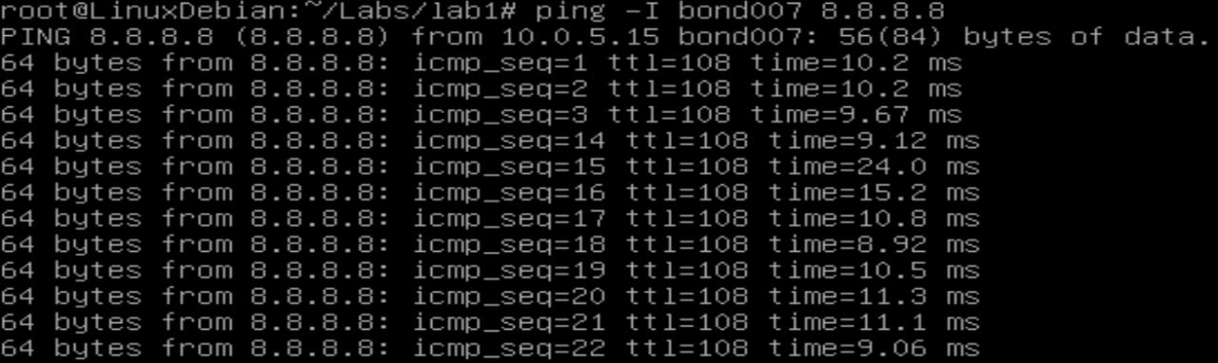

Мы потеряли около 30% процентов пакетов. Этот факт является далеко не приятным, особенно в контексте высоконагруженных систем. Однако, в нашей учебной лабораторной работе у нас нет таких жестких условий, поэтому для нас эта потеря не является критической. Мы потеряем в производительности, но зато различные протоколы на разных уровнях сети помогут нам восстановить утерянные пакеты и обработать ситуацию.